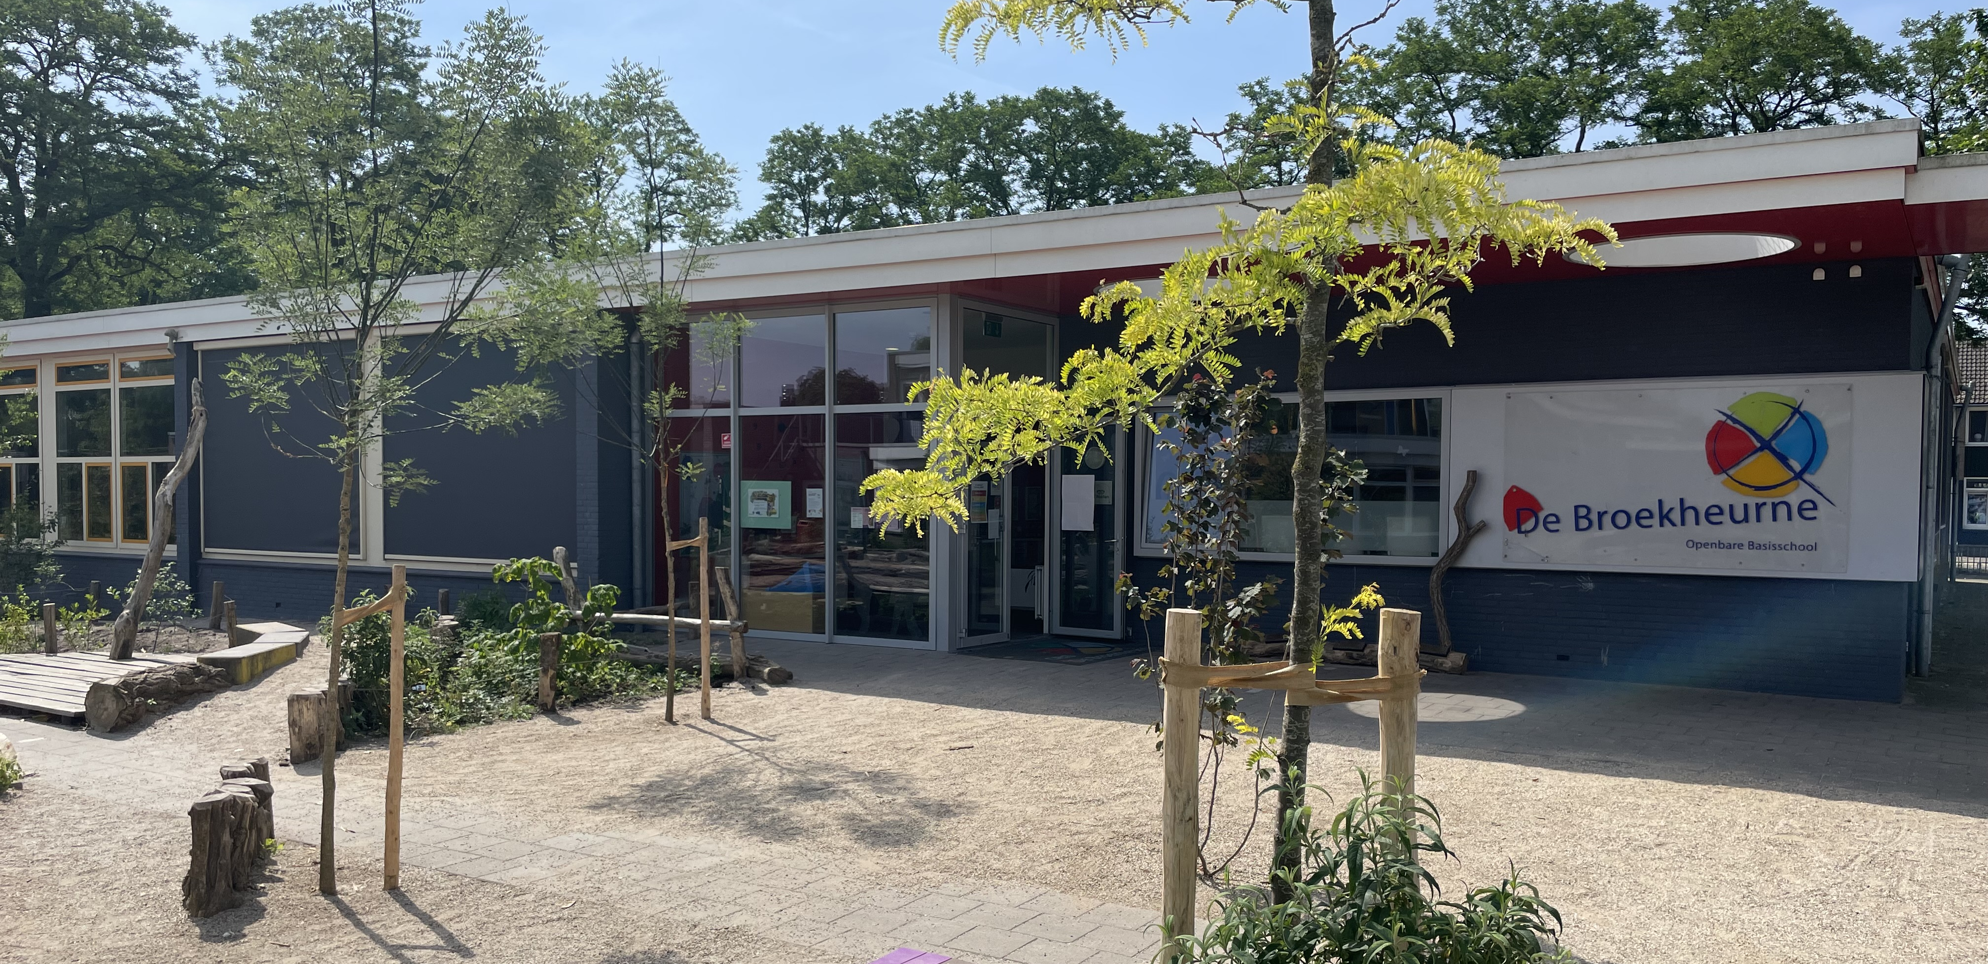


INFORMATIEKALENDER 2025-2026

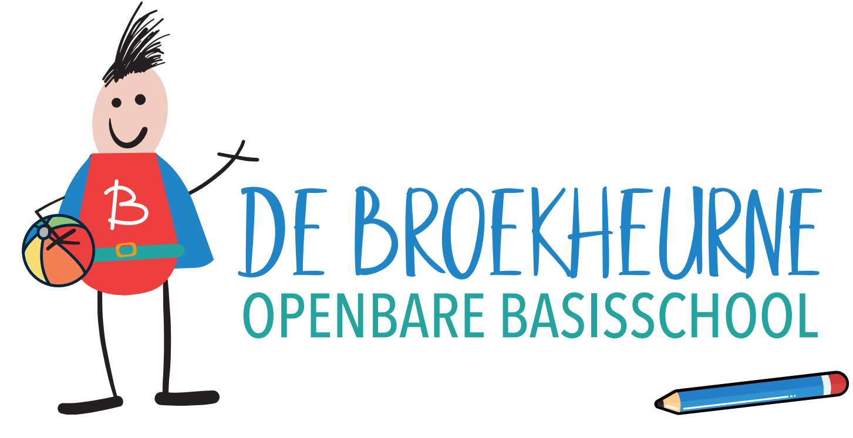

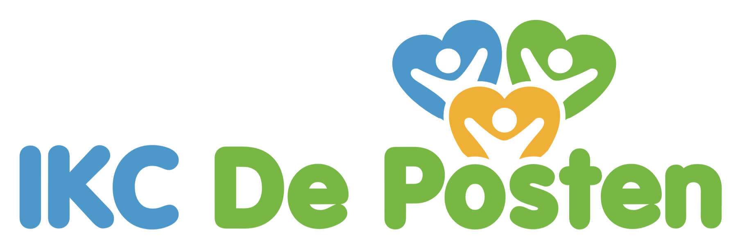

De Posten 147 7544 LR Enschede Tel: 053-4760117 Email: debroekheurne@consentscholen.nl Website: www.debroekheurne.nl

ALGEMEEN
Voor u ligt het informatieboekje voor het komend schooljaar 2025-2026. Het schooljaar begint op maandag 25 augustus en duurt
tot vrijdag 6 juli 2026.

In dit boekje staan gegevens vermeld die voor u van belang zijn. Dit boekje wordt ook gepubliceerd op onze website www.debroekheurne.nl.

Gedurende het schooljaar zullen wij u op de hoogte houden d.m.v. Parro-app en onze website waarop de algemene informatie staat gepubliceerd.

Als u nog vragen heeft over deze informatie kunt u met mij of één van de teamleden contact opnemen.
Ook wijs ik u op de komende informatieavond, waar u geïnformeerd wordt over de gang van zaken op school en de plannen voor de toekomst.

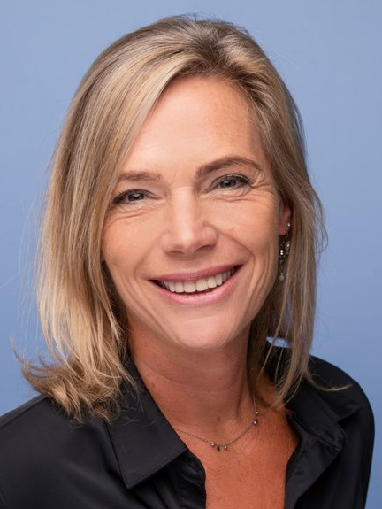
Namens het team,

Met vriendelijke groet,
Anja Brinkhuis
Directeur obs de Broekheurne

WIE ZIJN WIJ?
Openbare basisschool De Broekheurne voor primair onderwijs ligt in Enschede-Zuid, in de wijk Wesselerbrink. Onze school is een warme buurtschool. De kernwaarden Vertrouwen, veiligheid, verantwoordelijkheid, respect en plezier vormen de basis van onze school.
Daarnaast willen wij ons onderwijs zo vormgeven dat wij tegemoet komen aan de onderwijsbehoeften van alle leerlingen en dat onze leerlingen worden uitgedaagd en nieuwsgierig worden gemaakt.
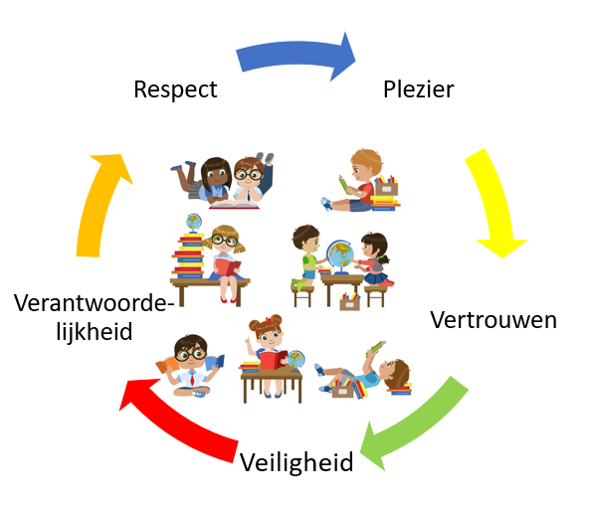
School is een feestje en jij bent uitgenodigd!!

OBS De Broekheurne is onderdeel van IKC De Posten, samen met Peuterpost Humankind en CBS De Mecklenburg.

TEAM OBS DE BROEKHEURNE

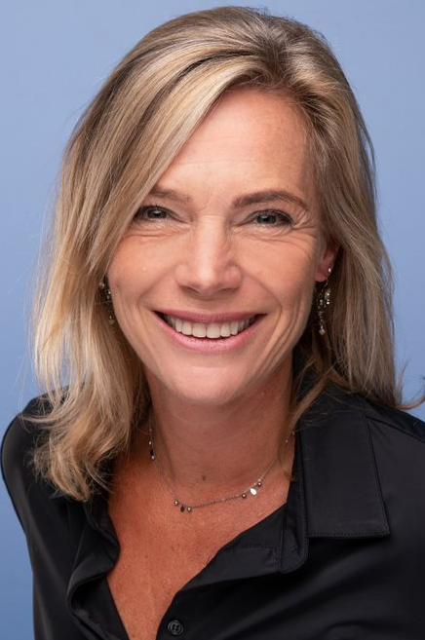

Anja Brinkhuis Geesje Huisman
Directeur Intern Begeleider
TEAMLEDEN Bouw A
Jaargroepen 1 en 2



Myriam van Dam Martine Bosman


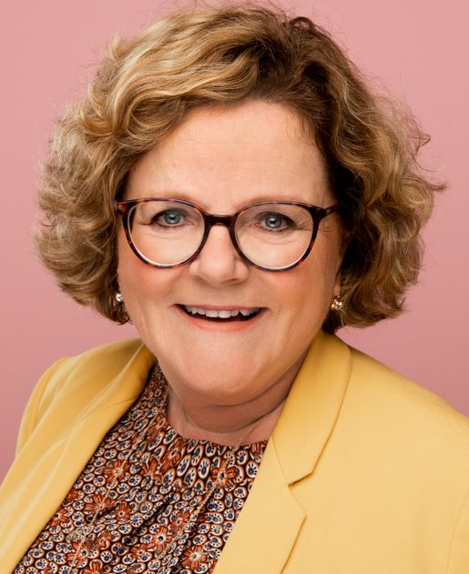
Jaargroepen 3 en 4

Silvia Tenten Brenda Rödel

TEAMLEDEN Bouw B
Jaargroepen 5 en 6


Leslie Hulsker Brenda Rödel

Jaargroepen 7 en 8
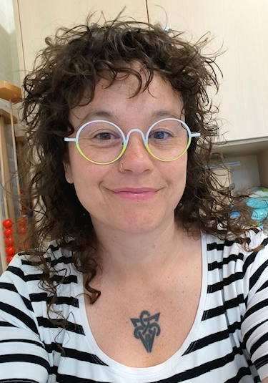
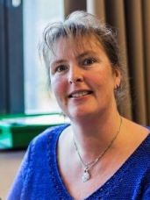

Lisette Beste Nikkie Varkevisser

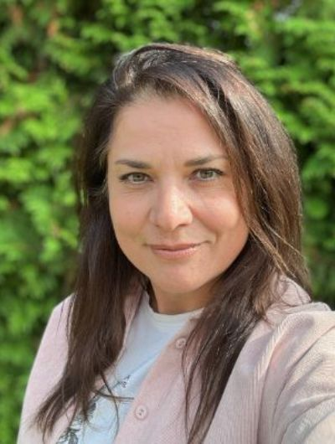


Martine de Ruiter Rose Dawli
Onderwijsassistent Onderwijsassistent
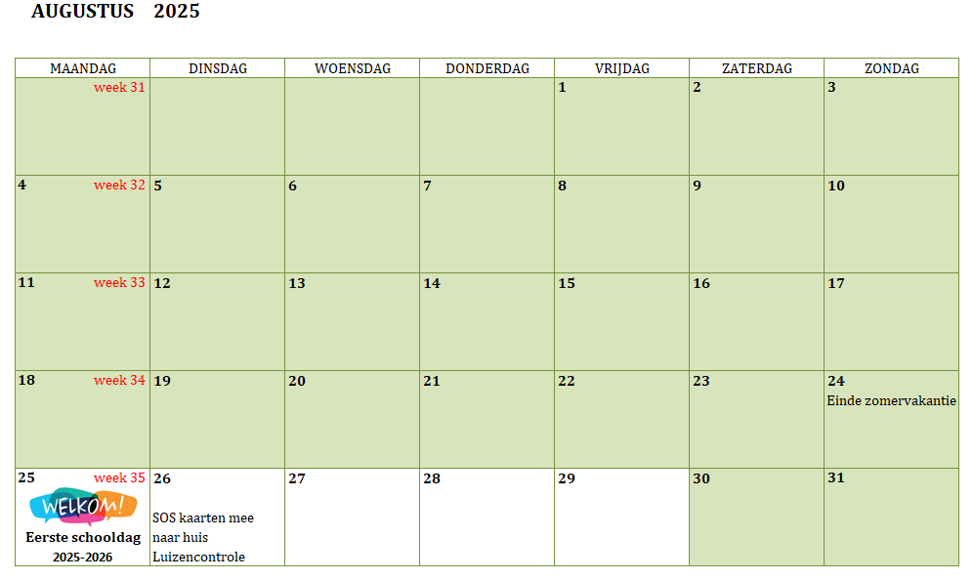

Vakkleerkrachten


Rikko Wielink
Vakleerkracht gym

Ondersteunend personeel
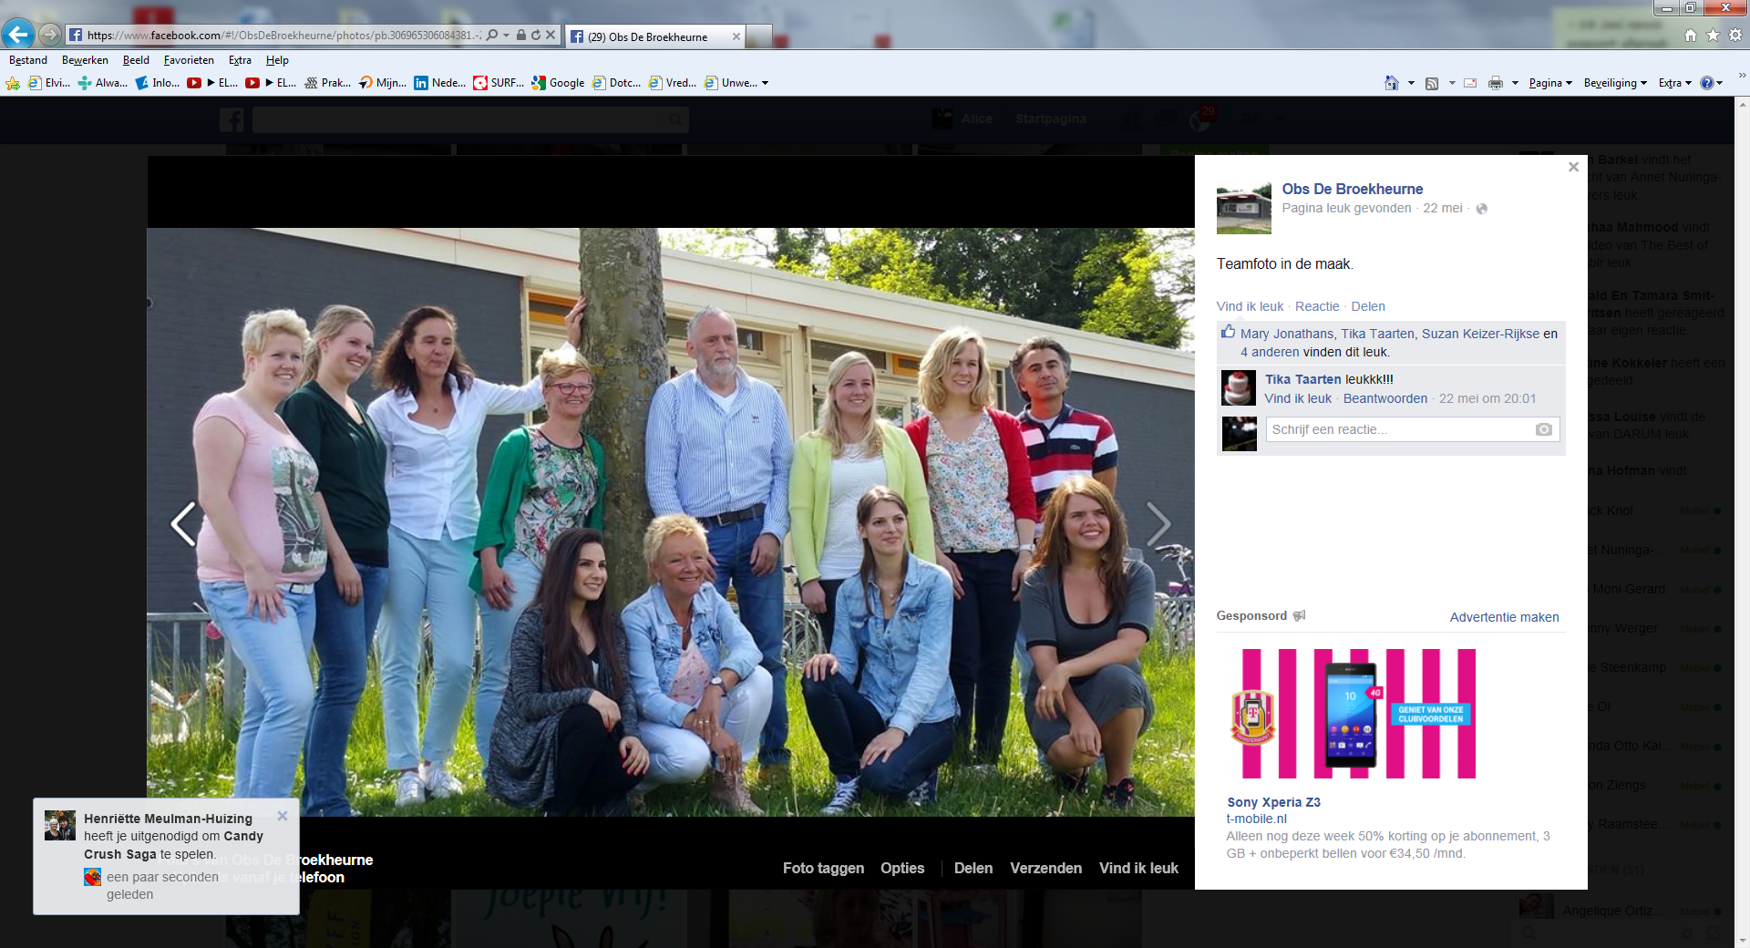

Curry Kalayci
Conciërge


Saskia Terink
Administratie

PBS
Wij hebben ons op groen gecertificeerd en zijn nu onderweg als PBS school. De schoolwaarden van onze school zijn: Plezier, Respect, Vertrouwen, Verantwoordelijkheid en Veiligheid. Aan onze waarden koppelen we de schoolafspraken en gedragsverwachtingen. Deze afspraken worden ieder schooljaar regelmatig geoefend en herhaald zodat de kinderen weten wat er van ze verwacht wordt. Door systematisch goed en gewenst gedrag te bekrachtigen creëren we een positief schoolklimaat, waarin elke leerling optimaal kan profiteren van het geboden onderwijs. Daarnaast voorkomen we ernstig probleemgedrag doordat we gedragsproblemen in een vroeg stadium signaleren en daarop direct gepaste ondersteuning kunnen bieden.

BROEKIE
Bij PBS hoort een systeem van waarderen en belonen van gewenst gedrag om dit goed aan te leren. Broekie gaat ons daarbij helpen.
Er is een tekenwedstrijd geweest voor alle leerlingen van de school. De leerlingen mochten ons nieuwe mascotte ontwerpen en tekenen. De leerlingenraad heeft uit alle ontwerpen de winnende mascotte uitgezocht. Broekie is ontworpen door een oud leerling van school
Op de beloningsmuntjes staat ook een afbeelding van Broekie. Deze kunnen de kinderen verdienen bij gewenst gedrag en doen mee voor de groepsbeloning. Bij het afgesproken aantal muntjes krijgt de groep een groepsbeloning die ze gezamenlijk uitvoeren. Ook goed voor de groepsvorming dus.


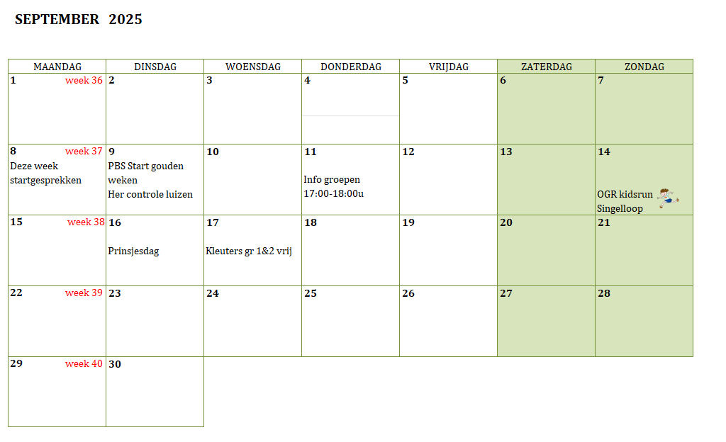

gOED OM TE WETEN: schooltijden

Continurooster
Onze schooltijden van maandag t/m vrijdag
voor de groepen 1 t/m 8:
van 8:30 uur tot 14:00 uur
Alle leerlingen kunnen bij ons op school een gezond tussendoortje
en lunchpakket krijgen, bestaande uit: divers fruit en belegde boterhammen.
Uiteraard mag uw kind mag ook zelf een gezond tussendoortje
en/of lunch meenemen.
Ochtendpauze: van 10:00-10:15 uur
Lunchpauze: om 12:00-12:15 uur.

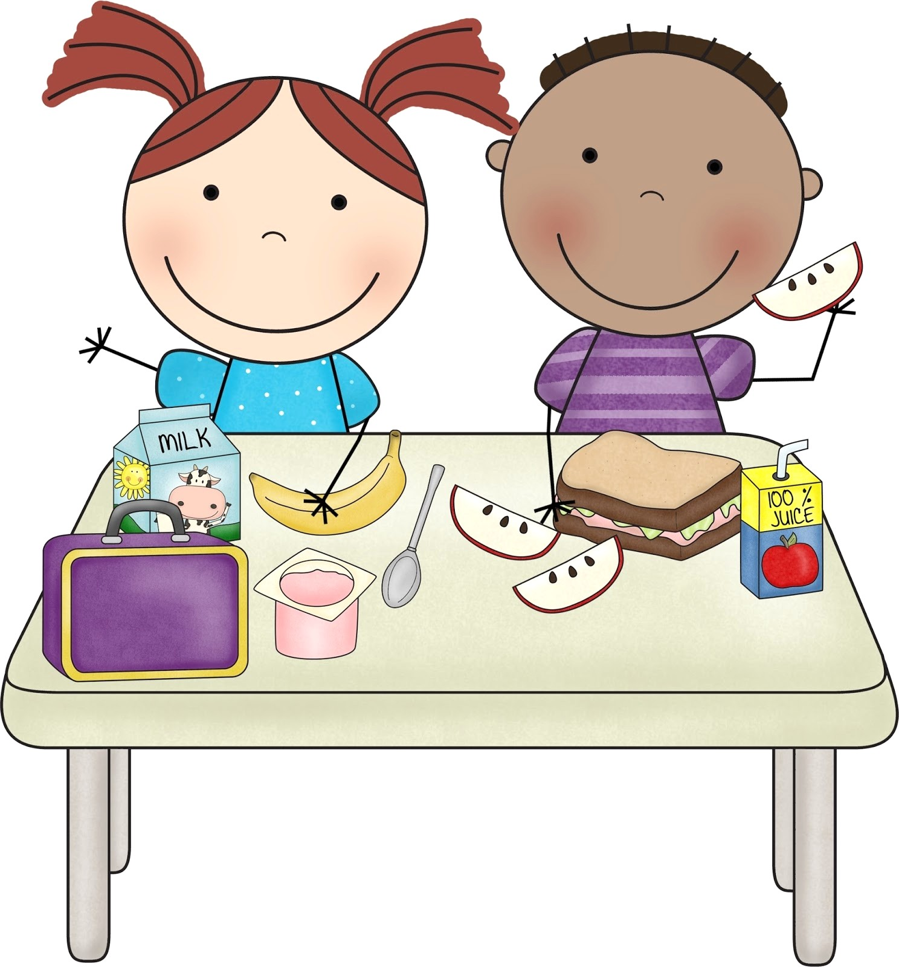
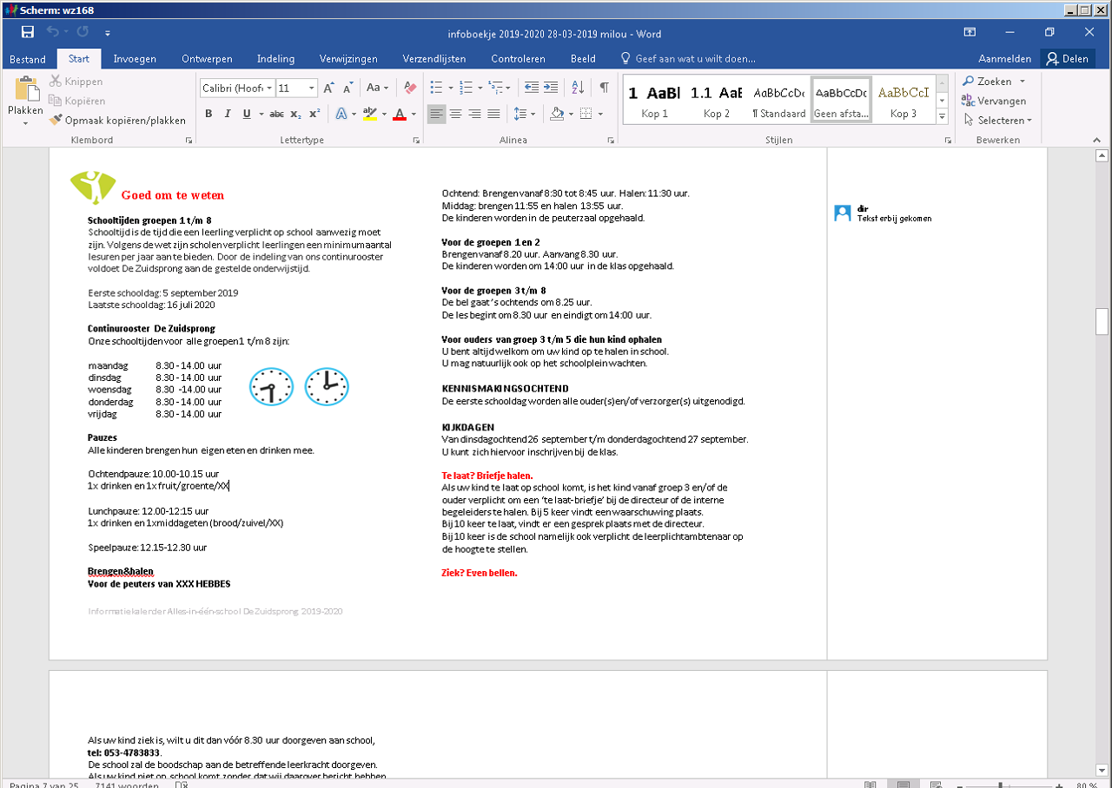

Te laat.
Dat kan natuurlijk een keertje gebeuren. Houdt er rekening mee dat het voor uw kind best vervelend is om later de groep in te komen.
Als uw kind te laat op school komt, wordt er een aantekening gemaakt in het leerlingvolgsysteem dat gekoppeld is met de leerplicht.
Voor alle leerlingen geldt:
- Bij 5 keer vindt er een gesprek plaats met de leerkracht.
- Bij 10 keer te laat vindt er een gesprek plaats met de directeur.
- Bij 10 keer is de school namelijk ook verplicht de leerplichtambtenaar op de hoogte te stellen.
https://www.rijksoverheid.nl/onderwerpem/leerplicht

Ziek? Even bellen.
Als uw kind ziek is, wilt u dit dan graag tussen 8:00-8:20 uur aan de school doorgeven: telefoonnummer 053-4760117.

De school zal de boodschap aan de betreffende leerkracht doorgegeven.
Bij een 3e ziektemelding vindt er een gesprek met u plaats en wordt zodanig de GGD ingeschakeld. Indien uw kind zich op school te ziek voelt om op school te blijven wordt u gebeld. Het is dus erg belangrijk dat uw correcte telefoonnummer bij ons op school bekend is.


U kunt verandering van uw telefoonnummer doorgeven aan de groepsleerkracht of aan de administratie: debroekheurne@consentscholen.nl

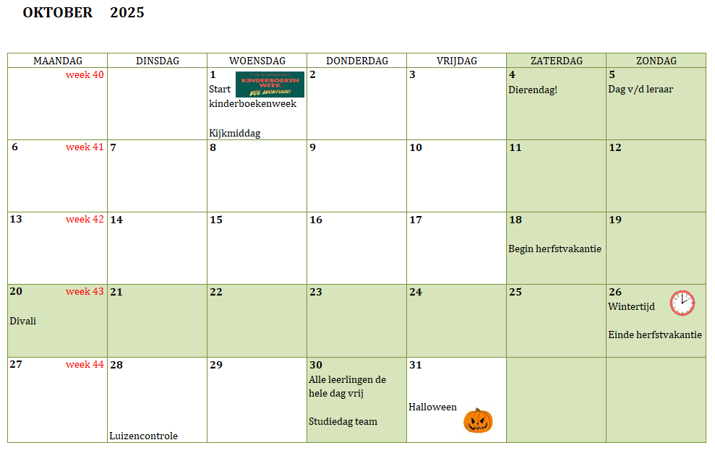

WAAR DE SCHOOL VOOR STAAT

Openbare basisschool De Broekheurne is een fijne school waar mensen graag komen. Het is een multiculturele school waarin verschillende geloven en culturen samenkomen.
Ieder kind is welkom, ongeacht zijn of haar sociale, culturele of levensbeschouwelijke achtergrond. Wij respecteren ieders overtuiging.
Wij, de medewerkers van obs De Broekheurne, geloven in de mogelijkheden en talenten van onze kinderen en van onszelf. We vinden het belangrijk dat men elkaar respecteert en dat iedereen wordt gezien en zich welkom voelt. Wij zorgen voor een veilige en inspirerende leeromgeving waarin we respectvol met elkaar omgaan, waar ieder zijn/haar verantwoordelijkheid neemt en waar samenwerking wordt gestimuleerd. We leren kinderen te vertrouwen in wie ze zijn, wat ze kunnen, wat ze willen en wat ze gaan doen. Kinderen gaan met plezier naar school!
Onze kernwaarden zijn dan ook:
- Plezier
- Vertrouwen,
- Veiligheid,
- Verantwoordelijkheid,
- Respect

Wij willen nu en in de toekomst onderwijs bieden dat het verschil maakt. Het is onze missie om kinderen een stevige basis te bieden en te ondersteunen het vermogen te ontwikkelen om te kunnen functioneren in de toekomst.
De school werkt samen met instanties uit de buurt om zoveel mogelijk mensen te verbinden. De school biedt een veilige haven voor kinderen, ouders en alle betrokkenen. Het is een plek waar mensen met open armen worden ontvangen en neemt een belangrijke plaats in binnen het netwerk van stadsdeel Zuid.

Onze school besteedt structureel en systematisch aandacht aan de sociaal-emotionele ontwikkeling van de kinderen.
Wij vinden het welzijn van de kinderen erg belangrijk. De sociaal-emotionele ontwikkeling achten wij net zo belangrijk als de cognitieve ontwikkeling. Alleen als het kind zich veilig en gelukkig voelt kan het zich optimaal ontwikkelen. Daarom werken wij o.a. met PBS, de Gelukskoffer en geeft de vakleerkracht gym ‘Rots en Water’ trainingen

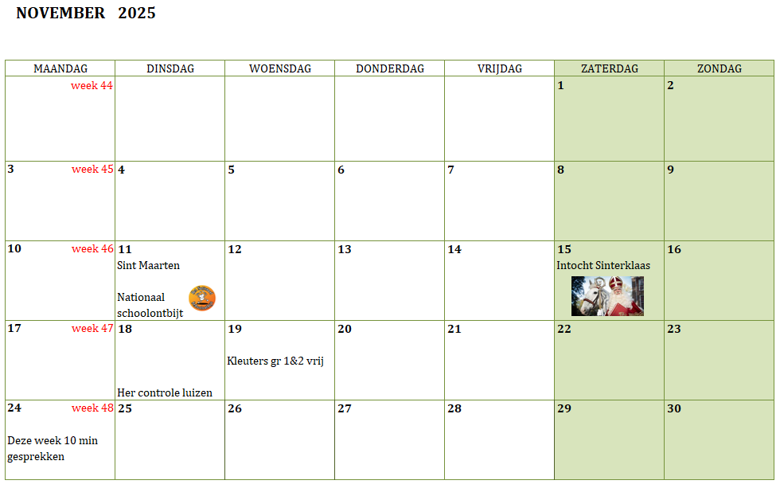

VERLOF EN VAKANTIE
Verlof aanvragen is altijd verplicht!
De directeur handelt volgens de regels van de leerplicht. Alleen bij belangrijke omstandigheden kunt u na overleg met de directeur verlof krijgen.
Belangrijke omstandigheden zijn bv.:
- Een verhuizing.
- Een ernstige ziekte van ouders of naaste familie.
- Een overlijden van een naast familielid.
- Een jubilea, bruiloften van ouders of grootouders.
- Offer/ Suikerfeest.
Dit zijn dagen waarvoor ouders verplicht verlof aan moeten vragen.
Het formulier kunt u bij de directeur invullen.

Afspraken voor huisarts, orthodontist e.d. graag zoveel mogelijk buiten schooltijd maken. Als dit echt niet mogelijk is, dan doorgeven aan de leerkracht.

Ongeoorloofd verzuim
Zonder toestemming vrijaf nemen en het niet doorgeven aan school, wordt aangemerkt als ongeoorloofd verzuim en moeten wij melden bij de leerplichtambtenaar. Deze kan u oproepen voor een gesprek en overgaan tot melding aan de officier van Justitie.
https://www.rijksoverheid.nl/onderwerpen/leerplicht

VAKANTIES SCHOOLJAAR 2024-2025
Herfstvakantie Maandag 20 oktober t/m vrijdag 24 oktober 2025
Kerstvakantie Maandag 22 december t/m vrijdag 2 januari 2026
Voorjaarsvakantie Maandag 23 februari t/m vrijdag 27 februari 2026
Goede vrijdag Vrijdag 3 april 2026
2de Paasdag Maandag 6 april 2026
Meivakantie Maandag 27 april t/m vrijdag 8 mei 2026
Hemelvaartsdag Donderdag 14 mei 2026
2de Pinksterdag Maandag 25 mei 2026
Zomervakantie Maandag 6 juli t/m vrijdag 14 augustus 2026

STUDIEDAGEN
Voor onderwijskundige activiteiten hebben wij studiedagen. De school kan dan geheel of gedeeltelijk gesloten zijn.
De data staan in deze kalender vermeld en op de Parro-app.

Heel soms wijken we af, u krijgt dan ruim vantevoren hierover bericht via de Parro-app.

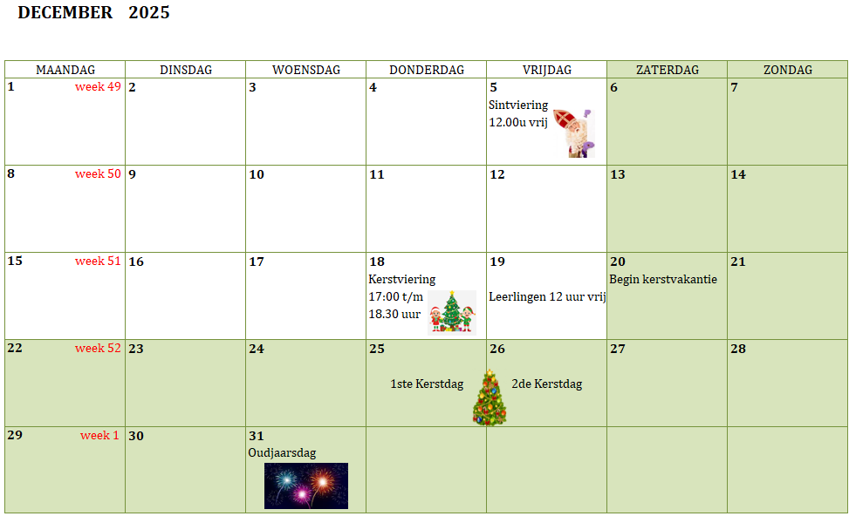

WIJKCOACH
U kunt zelf een afspraak maken met de school wijkcoach over, opvoedingsproblemen, over gebeurtenissen die uw kind raken, zoals bijv. het overlijden van een familielid of als kinderen in de knel zitten na een scheiding. Ook kunt u een gesprek hebben met onze onderwijskundigbegeleider, zij heeft veel kennis over het netwerk van hulpverlening. In ernstige gevallen kan zij direct een beroep doen op diverse hulpverleningsinstanties zoals bv-budgetbegeleiding bij financiële problemen, jeugd en zedenzaken, blijf van mijn lijf huizen, VTT, crisisdiensten van Mediant enzovoort.

Onze school wijkcoach is Sultan Icli:
s.icli@wijkteamsenschede.nl
053-4817900

LOGOPEDIE
In onze school is een logopedist aanwezig.
U kunt in overleg met de school een afspraak maken.
“Klinkr logopedie is een praktijk met allround logopedisten, gespecialiseerd in zowel diagnostiek als meertaligheid. Hierin groeien we mee met de kleurrijke maatschappij zoals we die op dit moment kennen. We zijn vriendelijk, betrokken, open en bevlogen. Een goede samenwerking met andere professionals is voor ons vanzelfsprekend. Daarnaast zijn we leergierig, nieuwsgierig, en altijd bezig onze specialisaties te verdiepen en uit te breiden.” Wietske Faber.
info@klinkrlogopedie.nl



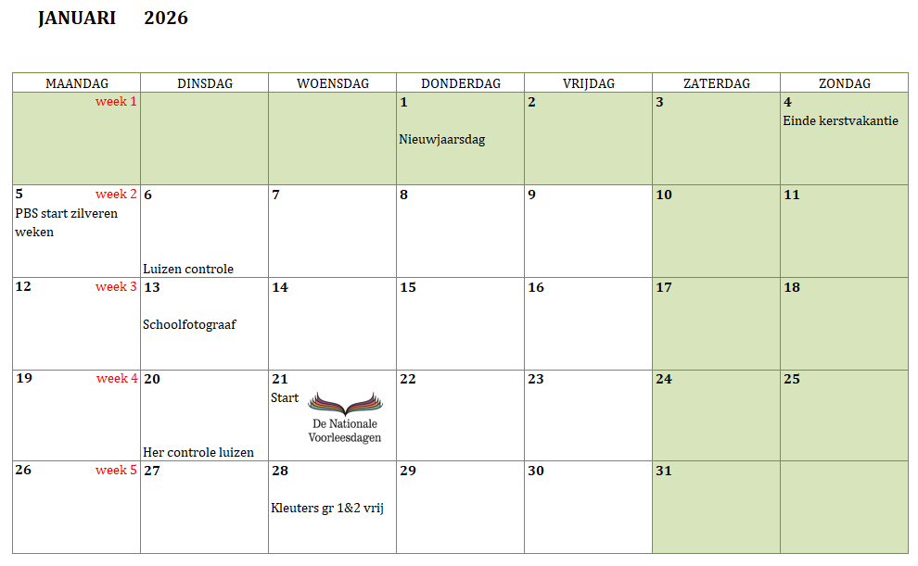

VRAGEN, PROBLEMEN OF KLACHTEN
Als u een klacht of anderszins problemen hebt betreffende uw kind op school, is de eerst aangewezen weg de leerkracht hierover te benaderen. U kunt dit doen door het maken van een afspraak na schooltijd. Indien u met uw klacht onvoldoende gehoor vindt bij de leerkracht, kunt u zich wenden tot de directeur van de school. Vindt u ook daar onvoldoende gehoor, dan kunt u zich schriftelijk wenden tot het bestuur van de school, Consent.
Betreft het een klacht in algemene zin of de schoolorganisatie dan kunt u zich direct richten tot de directie en/of het schoolbestuur.

Vertrouwenspersonen school.

Geesje Huisman en Martine Bosman

Externe vertrouwenspersoon Consent:
Lara Wagenaar – Verwaal 06-18852260
info@helderheidwerkt.nl

CONTACT MET OUDERS
Info/ kennismakingsgesprekken
Vanaf maandag 8 September 2025 beginnen de startgesprekken en/of huisbezoeken.
Donderdag 11 september 2025 zijn alle ouders van alle jaargroepen uitgenodigd voor de informatieavond.

U krijgt hiervoor een uitnodiging via de Parro -app.

Voortgangsgesprekken groep 1 t/m 8
Alle kinderen krijgen tweemaal per jaar een portfolio:
- 24 februari & 23 juni 2026.
Over de voortgang zijn er jaarlijks 3 contactmomenten. Hiervoor wordt u uitgenodigd.
Datum gesprekken:
* 10 minuten gesprek in de week van 25 november 2025
* 10 minuten gesprek in de week van 24 februari 2026.
* 10 minuten gesprek de week van 23 juni 2026 (indien wenselijk).

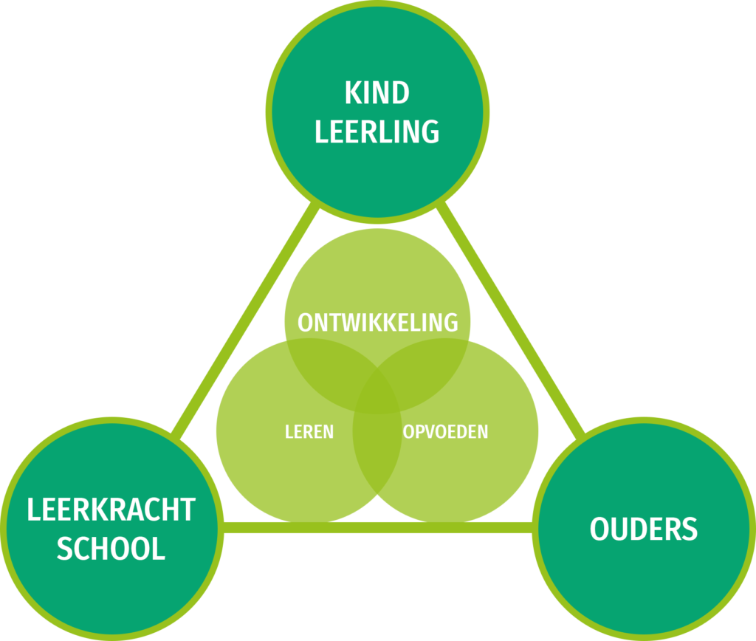

Protocol voor gescheiden ouders
Wij vinden het belangrijk dat beide ouders goed geïnformeerd worden over hun kind(eren). Op school krijgen wij echter steeds vaker te maken met de gevolgen van het toenemende aantal echtscheidingen, vandaar dat er een protocol door het bestuur is opgesteld: In de schoolgids staat de uitgebreide versie van dit protocol.

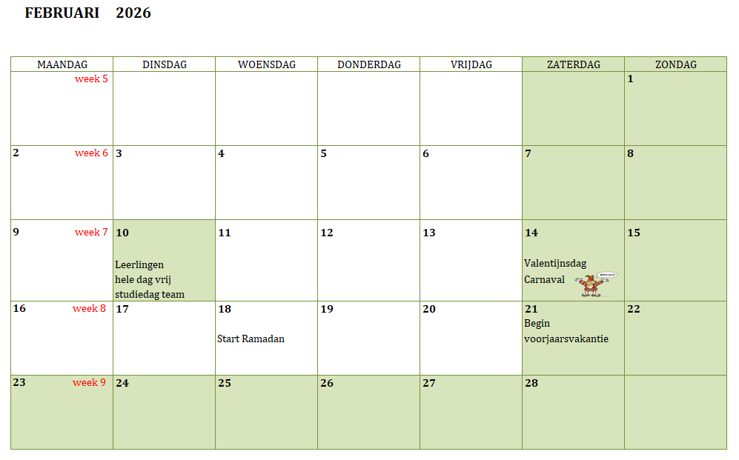

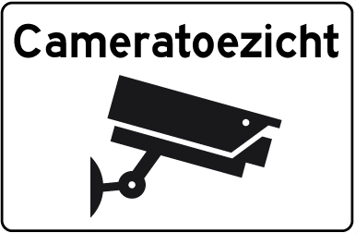
GOED OM TE WETEN
- In en om onze school en op de schoolpleinen is het rookvrij.
- Wij vinden het belangrijk dat wij zoveel mogelijk de Nederlandse taal
binnen school spreken. Als u de Nederlandse taal niet (voldoende)
spreekt, kunt u gerust in uw eigen taal spreken met andere ouders.
- Steps, skeelers, spelcomputers e.d. zijn niet toegestaan. Het kan echter voorkomen dat we een speciale dag organiseren waarop kinderen desbetreffend speelgoed wel mogen meenemen.
- Op school en soms ook thuis, maakt uw kind gebruik van materialen van school (boeken, schriften, liniaal etc.). Bij opzettelijk verlies of beschadigen hiervan vraagt de school van u een vergoeding.
Gebruik mobiele telefoons
- Het meenemen van mobiele telefoons en andere communicatieapparatuur naar school is toegestaan. Echter gebruik hiervan in school en op het plein niet. Kinderen dienen dan ook hun mobiels ’s ochtends af te geven aan de groepsleerkracht. Hij/zij bewaart deze gedurende de dag in een kluisje. De school is niet verantwoordelijk voor schade of diefstal van de meegebrachte goederen.
Hoofdluiscontrole
Na elke vakantie, op de dinsdag, houden wij een hoofdluiscontrole. Wij volgen hierbij het protocol van de GGD. De controle wordt uitgevoerd door vrijwillige ouders van school. Wanneer er tijdens de controle hoofdluis wordt aangetroffen stellen wij de ouders z.s.m. op de hoogte, zodat u uw kind zo snel mogelijk kunt behandelen.

Cameratoezicht
Onze school maakt gebruik van cameratoezicht op meerdere plekken in het gebouw en op het schoolplein. Dit doen we voor uw en onze veiligheid, om vandalisme tegen te gaan en de daders ter verantwoording te roepen.
Dit gaat in nauw overleg met de politie Enschede.

Foto’s, film en publicaties van school
Voor het publiceren van eventuele foto’s op bijv. de website, Consentpagina, schoolgids, Facebook en Parro, vragen wij elk schooljaar schriftelijk toestemming aan de ouders/verzorgers.
Ouders kunnen altijd gedurende het schooljaar hun keuze wijzigen.


De Parro app voor de ouder en/of verzorger: talk.parro.com
Via de app Parro die u op uw mobiel kunt downloaden wordt u op de hoogte gehouden van activiteiten in de groep van uw kind.
U krijgt een code van de leerkracht.
Via de leerkracht hoort u hier meer over.
We werken met strenge privacyregels.

Facebook
OBS De Broekheurne heeft ook een Facebookpagina.
Like de pagina en blijf op de hoogte van de laatste ontwikkelingen.

Alleen met uw toestemming mogen wij foto’s
van uw kind op de website,
Facebook of in de nieuwsbrief plaatsen.

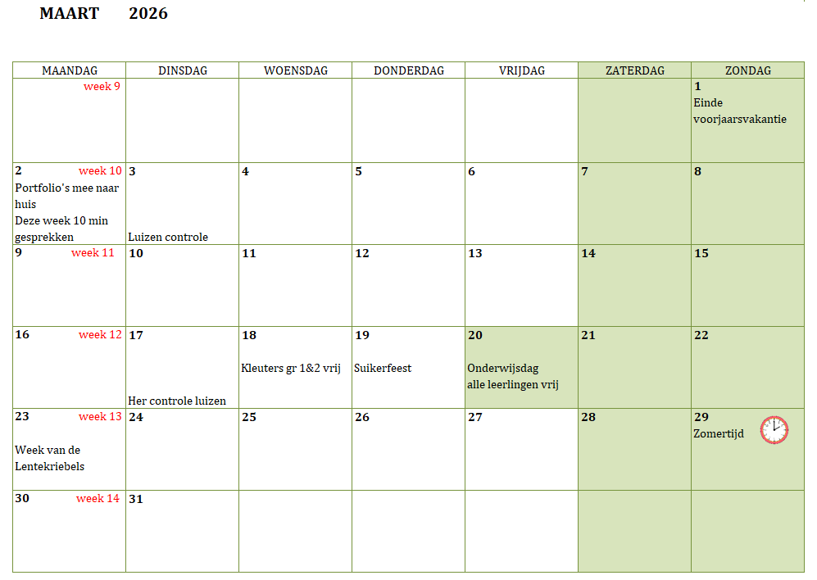

LEERLINGENRAAD
Leerlingenraad
Ons doel is dat kinderen leren hun eigen geluk te organiseren om vervolgens een bijdrage te kunnen leveren aan het geluk van anderen. Wij hebben daarom ook een leerlingenraad bij ons op school.
Zij mogen meepraten en meedenken. De leukste ideeën komen namelijk vaak van de kinderen zelf. De leerlingen van groep 5, 6, 7 en 8 kiezen elk schooljaar een voorzitter, penningmeester en secretaris. Daarnaast worden er nieuwe kinderen gekozen per groep. Deze leerlingen zitten in de leerlingenraad. Wat daar wordt besproken en beslist, vertellen de kinderen aan hun klasgenoten. Iedereen mag meedenken. Heel erg leuk en leerzaam!
De kinderen vergaderen meerdere keren per jaar op school.
De leerlingenraad heeft een ideeënbus, deze hangt bij de hoofdingang.

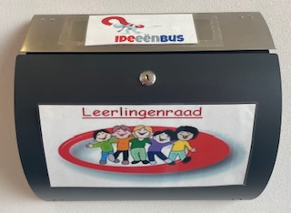

KEUZE VOORTGEZET ONDERWIJS
De keuze voor voortgezet onderwijs is niet gemakkelijk. Daarom zijn er verschillende momenten in het jaar waarop u en uw kind informatie kunnen verkrijgen.
Voorlichtingsfolder over alle scholen
De folder krijgen de kinderen via school.
Voorlichtingsavond
De middelbare scholen geven informatie over het onderwijs en over de scholen in het VO. Deze avond zal plaatsvinden in het begin van het schooljaar. Exacte datum delen we via PARRO zodra deze bekend is.
Open dagen VO

Alle kinderen van groep 7 & 8 én hun ouders/verzorgers zijn van harte welkom om een kijkje te nemen in de scholen! Hou hiervan de website in de gaten

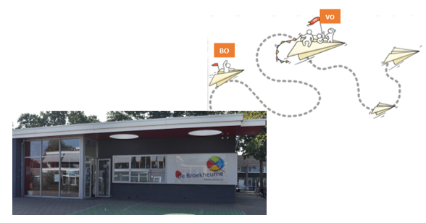

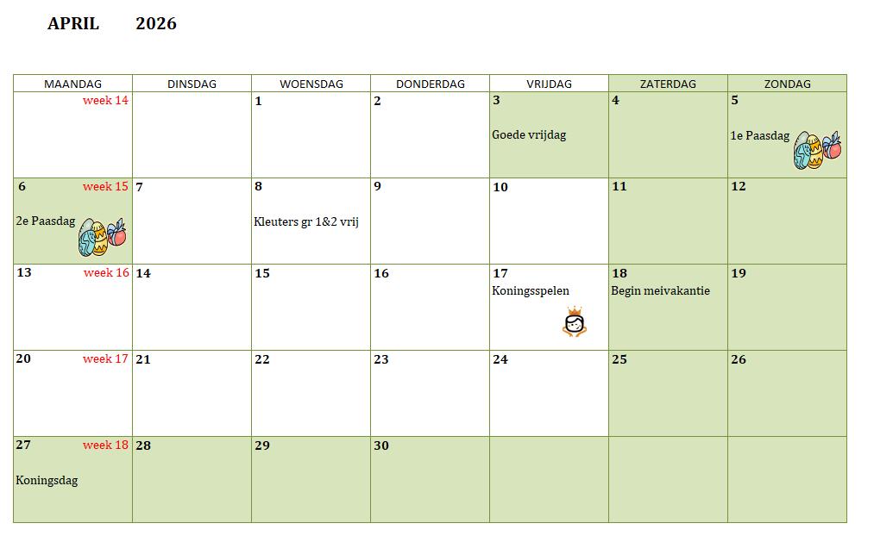
DE MEDEZEGGENSCHAPSRAAD (MR)
De Medezeggenschapsraad is samengesteld uit een gelijke vertegenwoordiging van ouders en personeel en de directeur als adviserend lid.
De bevoegdheden/ taken van de MR zijn als volgt:
- in goede harmonie met O.R. en teamleden overleg plegen over
schoolaangelegenheden.
- adviserende stem bij wijziging van het beleid tot aanstelling/ontslag
van personeel.
- adviserende stem bij fundamentele wijziging in de organisatie van de
school.
Daarbij moet uiteraard rekening worden gehouden met richtlijnen en
voorschriften die in de wet staan.

Samenstelling MR 2025-2026:
Namens het team: Leslie Hulsker
Martine Bosman
Myriam van Dam

Namens de ouders: Sara Elmeaizi Imran (Voorzitter)
Maltie Jelthoe
Vacature

Penningmeester: Carlijn Westveld
2e penningmeester: Jessica Verwey


OUDERBETROKKENHEID/ OUDERRAAD
Wij vinden het erg fijn dat ouders actief betrokken zijn bij school. Bij de organisatie en uitvoering van activiteiten vragen wij om assistentie via PARRO. Zo krijgen alle ouders de kans om te helpen.

Samenstelling OR 2025-2026:
U kunt zich aanmelden bij de MR.
Op dit moment heeft de school geen ouderraad. Normaal is deze samengesteld uit een vertegenwoordiging van ouders.
De OR heeft o.a. als taak:
- relatie ouders - school in stand houden en het verstrekken van
informatie naar ouders.
- het verlenen van assistentie bij de organisatie en uitvoering van
activiteiten, o.a. Sinterklaasfeest, kerstmaaltijd, carnaval, paasfeest,
en eindejaarsfeest.
- het activeren van interesse voor het schoolgebeuren bij ouders
- het innen van bijdragen voor de schoolreizen.
- het innen van de vrijwillige ouderbijdragen.

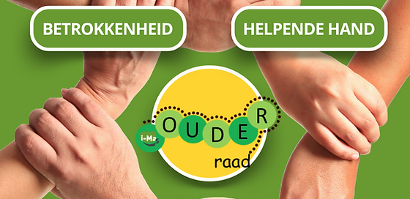

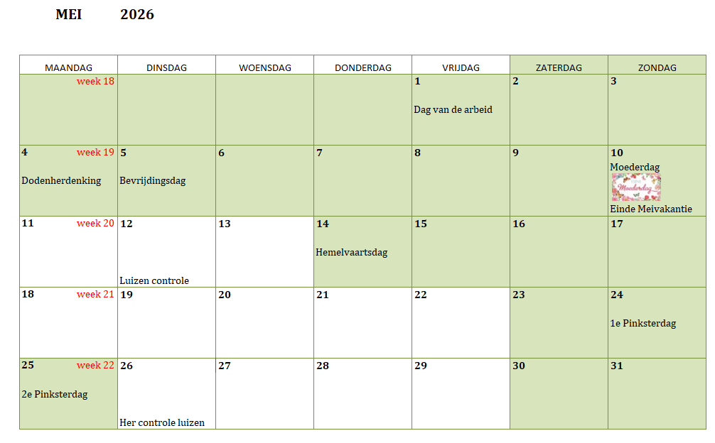

Betaling:
Let op! Dit is het bankrekeningnummer voor de schoolreisgelden.
Per bank op rekening: NL68 ABNA 0497.7123.50 t.a.v. OR De Broekheurne, Enschede o.v.v. de naam en groep van uw kind(eren)
Of contant: bij de penningmeester van de OR,

VRIJWILLIGE OUDERBIJDRAGE/SCHOOLREISGELDEN

De bedragen worden ieder schooljaar opnieuw in de MR bekeken en vastgesteld.

De vrijwillige ouderbijdrage
Van de vrijwillige ouderbijdrage worden alle bijzondere activiteiten betaald zoals Sinterklaas, Kerst, Pasen, afscheid groep 8.
U begrijpt wel dat de ouderbijdrage echt nodig is om voor uw kinderen bijzondere activiteiten te kunnen blijven organiseren.
Hiervoor krijgt u 2 keer per jaar een brief met een verzoek voor het betalen van de vrijwillige ouderbijdrage voor de activiteiten die in die periode van het schooljaar aan bod komen.

Spaarsysteem schoolreis
De schoolreisbedragen voor het schooljaar zijn:
Groep 1 t/m 6 | Per kind € 35,-
Groep 7 | Per kind € 50,-
Groep 8 | Per kind € 80,-

Nb: het kan zijn dat uw kind in groep 8 een reserve heeft opgebouwd uit voorgaande jaren. De penningmeester zal u hierover informeren.
U kunt het gehele bedrag in één keer of in twee termijnen betalen. U ontvant in het begin van het nieuwe schooljaar een brief van de penningmeester/ OR.
Van de kinderen die gedurende het schooljaar van school gaan, wordt het te veel betaalde ouderbijdrage/schoolreisgeld teruggestort op de rekening van de ouders. Dit gaat in overleg met de directeur. U moet zelf wel uw bankrekeningnummer aan school doorgeven.

STICHTING LEERGELD
Bij Stichting Leergeld kan elke ouder die in de gemeente Enschede woont en die moeilijk kan rondkomen een aanvraag indienen voor kinderen van 4 t/m 17 jaar, om hun kinderen mee te laten doen aan diverse activiteiten binnen en buiten school.

Twijfelt u?
Neem dan gerust contact met onze administratie (Juf Saskia) op.
U kunt ook contact opnemen met Stichting Leergeld zelf of neem
een kijkje op hun website voor meer informatie:

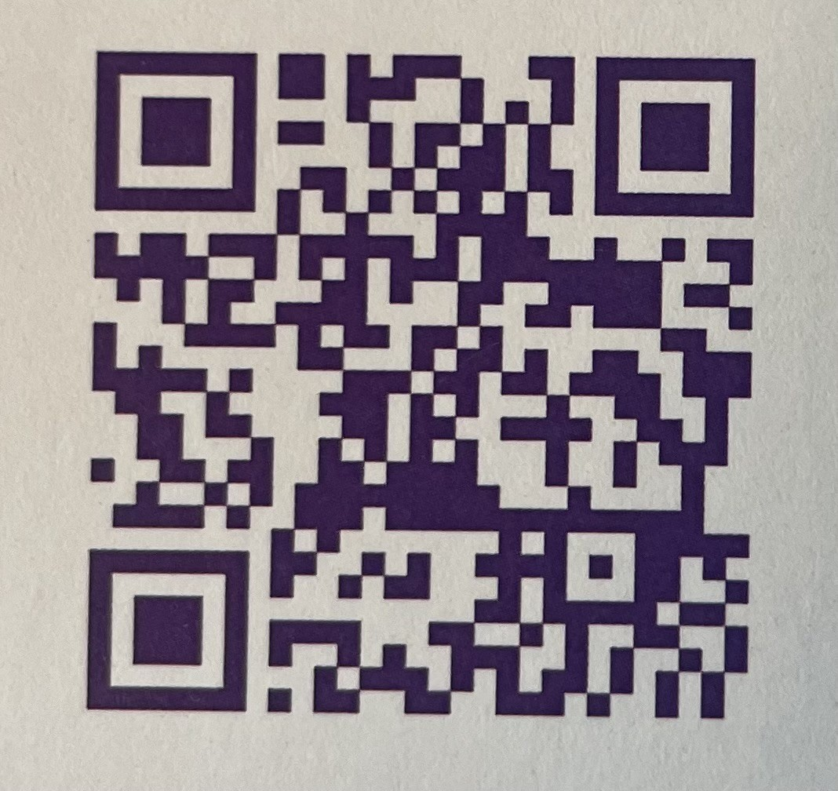
Aanmelden of een aanvraag doen?
- www.leergeldenschede.nl
- aanvragen@leergeldenschede.nl
- 053-2034019 (ma-do 09:00-12:00 uur)

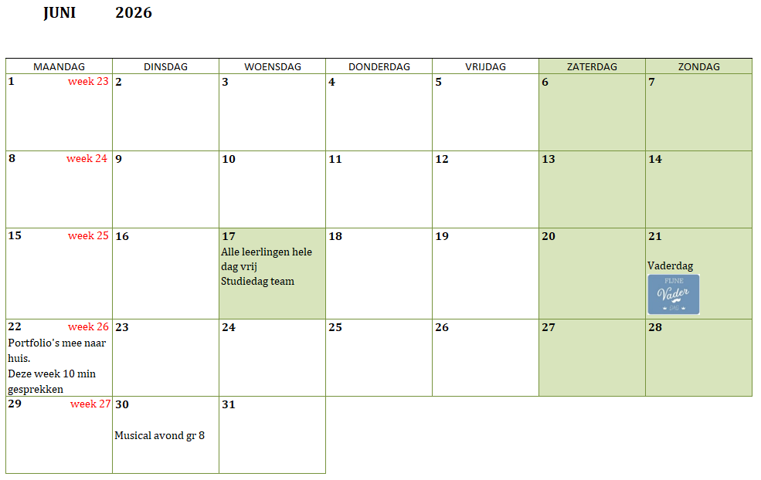

LEUK OM TE WETEN
Muffendag
Op juffen-en-menerendag trakteren de leerkrachten. Zij vieren op deze dag allemaal samen hun verjaardag van dat jaar.

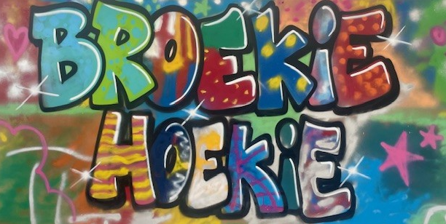
Broekie Hoekie – een gezellige naschoolse huiskamer
Op maandag (tot 16:00 uur) en vrijdag (tot 15:00 uur) is onze “huiskamer” Broekie Hoekie open!
Onder de gezellige leiding van meneer Boyd kunnen kinderen hier even ontspannen na school. Er is aandacht voor ieder kind, een beker ranja, wat fruit en natuurlijk tijd voor leuke spelletjes.
Broekie Hoekie is dé plek om de schoolweek op een fijne manier rustig te beginnen of juist gezellig af te sluiten!

Hulp van ouders
Actieve betrokkenheid van ouders is voor de school enorm van belang. Wij hebben uw hulp nodig om activiteiten plaats te laten vinden.
Bv. ouderhulp bij spel en boekenplan, bibliotheek op school, rijden bij excursies, hulp bij handvaardigheid, luizenmoeders etc.
U kunt zich opgeven bij de leerkrachten.

Ongelukjes op school
Het komt wel eens voor dat kinderen een ongelukje krijgen op het schoolplein of in school. Kleine wondjes worden op school behandeld. Zodra we twijfelen over de ernst van het ongeluk bellen we de ouder(s), zodat zij naar de huisarts of in ernstige gevallen naar de polikliniek kunnen gaan. Zorgt u er daarom voor dat we de juiste (telefoon)gegevens op school in de administratie hebben of dat de leerkracht weet waar u overdag te bereiken bent!

Verzekering/aansprakelijkheid
De openbare scholen in Enschede hebben een collectieve schoolongevallenverzekering afgesloten. Deze verzekering heeft een zeer beperkte dekking. Scholen gaan ervan uit dat kinderen en ouders verzekerd zijn.
Ouders zijn in eerste instantie aansprakelijk voor schade die kinderen toebrengen aan anderen of andermans eigendommen. Ook op school geldt deze aansprakelijkheid. Voor beschadiging of vermissing van eigendommen kunnen ouders de school of de gemeente niet aansprakelijk stellen.

Gevonden voorwerpen
Jaarlijks blijft er veel aan kleding etc. op school liggen. Wilt u ons helpen door de spullen van namen te voorzien? Vooral gymnastiekkleding wordt vaak gevonden. Op school hebben we een kist met gevonden voorwerpen. Vraag ernaar als u iets mist. Horloges, kettingen etc. kunnen op dagen dat er gymnastiek is beter thuisblijven. Wij kunnen geen aansprakelijkheid aanvaarden voor zoekgeraakte spullen.

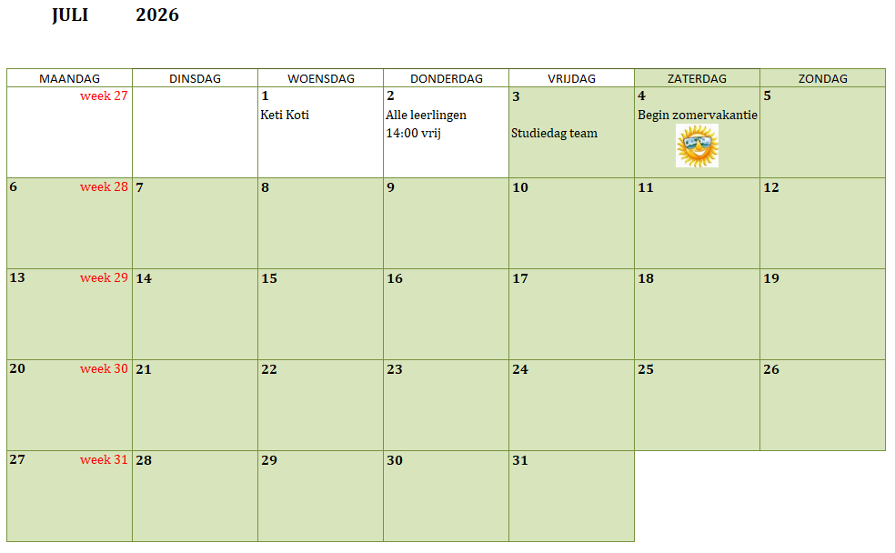

BELANGRIJKE ADRESSEN/TELEFOONNUMMERS
- Schoolbestuur Consent
Getfertweg 191a 7512 BC Enschede 053-4884444
- Obs de Broekheurne
De Posten 147
7544LR Enschede 053-4760117
e-mailadres: debroekheurne@consentscholen.nl
website: www.debroekheurne.nl

- Peuteropvang Peuterpost
De Posten 145
7544LR Enschede 053-2204650
e-mailadres: info@humankind.nl
Website: www.humankind.nl
- BSO Humankind 0900-5101520

- Inspectie van het Onderwijs
Rijksinspectiekantoor Zwolle
Postbus 10048, 8000 GA Zwolle 038-4257820

- Leerplicht 053-4817771
- Veilig Thuis Twente 0800-2000
- Raad voor de Kinderbescherming 0546-832200
- Mediant 053-4755755

- Villa Pinoda 020-7520513
“Over leven met gescheiden ouders”
- Sensoor telefonische hulpdienst (crisis situaties) 088-07670000
074-2552555
- Kindertelefoon 0800-0432
(Gratis nummer) van 14:00u tot 20:00u

- Jeugdgezondheidszorg
Schoolverpleegkundige Claudia van der Hulst
Nijverheidsstraat 30,
7511 JM Enschede 053-4876888
c.vanderhulst@ggdtwente.nl

- Jeugdtandverzorging
Haaksbergerstraat 113, 7513 ER Enschede 053-4309010

- Bureau jeugdzorg Overijssel
Bornsestraat 5,
7556 BA Hengelo 088-8567800

- Wijkteams 053-4817900
- Schoollogopediste Klinker: Wietske Faber 053-4876838
- Externe vertrouwenspersoon Consent
Lara Wagenaar – Verwaal 06-18852260

